**ÚSPĚŠNÝ TRÉNINK, NOVÁ TRÉNINKOVÁ METODA O 3 KROCÍCH**

**Jak poznáte, že byl zam. úspěšně vytrénován?** Předvede, že dokáže danou práci odvést!

**Jaké kroky k tomu vedly?**

**Podívej se, vyzkoušej to, zkontroluj to!**

**Proč tahle metoda?**

Protože zam. **uvidí** postupy v malých krocích, protože si **vyzkouší** postupy a úkoly v malých kocích a až bude připraven a dá si vše dohromady, vy budete moci **zkontrolovat** a ověřit, zda svou práci odvedli správně.

1. **PODÍVEJ SE**

Až se připravíte, budete připraveni na provedení první části tréninku na stanovišti. Tato část je o tom, abyste zaměstnance učili tím, že mu daný úkol předvedete. Proveďte zaměstnance stanovištěm a PŘIPRAVTE ho na to, co se bude učit! Popište rozvržení stanoviště a popište cíle tréninku na daném stanovišti.

Příklad hranolek: *Cílem práce na hranolkách je vyrábět horké, čerstvé a mírně solené hranolky servírované v plné krabičce.*

Předvádějte, jak dodržovat postupy pro dané stanoviště, využívejte otázky a **zdůvodňujte podrobnosti!!!!!!!!**

1. **VYZKOUŠEJ TO**

Jakmile ukážete zaměstnanci, jak provést určitý postup, je čas, aby si jej zaměstnanec **vyzkoušel** samostatně.

Učení nazpět – 1 z nejlepších způsobů pro vlastní učení a zapamatování je učení někoho jiného. Až bude zaměstnanec připraven, **nechte jej, aby postupy učil zase od vás!** Kontrolujte porozumění zaměstnance pomocí otázek a pokud odpoví chybně, naveďte jej na správnou cestu vhodnými otázkami. **Podporujte ho a neodpovídejte pouze ano/ne!!!!**

1. **ZKONTROLUJ TO**

Ke kontrole pochopení ze strany zam. používejte otázky pokládané ve fázích PODÍVEJ SE a VYZKOUŠEJ TO. Fáze ZKONTROLUJ TO je posledním krokem naší tréninkové metody.

Během fáze Zkontroluj to ustupte stranou a nechte ho předvést klíčové postupy na daném stanovišti – AŽ BUDE PŘIPRAVEN! Během tohoto kroku **POZORUJETE** a OVĚŘÍTE, zda je zam. připraven ovládat dané stanoviště samostatně. Kontrola proběhne pomocí **verifikačního čeklistu = DŮLEŽITÝ záznam schopností podepsaný trenérem.**

*Co je cílem verifikace?* Rozpoznat, co zaměstnanec dělá dobře a zda zvládne všechny postupy plnit dle standardů.

K poskytování zpětné vazby použijte verifikaci! Ve spodní části čeklistu najdete prostor pro shrnutí svého pozorování. Zde uvedete: **silné stránky a příležitostí ke zlepšení**! - neaktivní

*Co když zaměstnanec neuspěje?*

Pokud zaměstnanec neuspěje, CT by se měl v první řadě podívat sám na sebe a zamyslet se, co mohl udělat lépe, **protože pokud byl trénink správný, zaměstnanec by měl verifikací projít úspěšně!** Pokládejte otázky, znovu ho proškolte (pokud odpoví

***ZLATÝ STANDARD***

Jakým způsobem díky Big Macu připravenému dle našich standardů ovlivním pocit hosta, když produkt poprvé spatří? – každý sendvič musí vypadat úhledně a chutně

**4 oblasti kvality:**

*VZHLED* – produkt by měl vypadat jako na fotce, měl by být pečlivě připravený a aby vzhled odpovídal i skvělé chuti

*TEPLOTA* – produkt musí být vždy horký, studené produkty ovlivní vnímání čerstvosti

*TEXTURA –* naše produkty se vyznačují vyváženou strukturou různých přísad od měkké a pevné žemle po šťavnaté maso. Dále šťavnaté kondimenty, roztavený sýr a křupavé přísady (nakládané okurky, správná dávka cibule, čerstvý salát)

*CHUŤ* – nesmíme vynechat jediný prvek! Například koření – burger pak nebude chutnat správně

**Zlatý standard nuggetek?**

Vzhled – měly by mít čtyři typické tvary a mít zlatavě hnědou barvu

Teplota – horké a čerstvé

Struktura – křupavý povrch se šťavnatým a křehkých kuřecím masem

Chuť – nejen nuggety, ale i další smažené produkty musí chutnat skvěle, na chuť má vliv způsob přípravy a kvalita oleje

**Zlatý standard masa**

Vzhled – všechna připravená masa by měla být rovnoměrně propečená, čerstvá, šťavnatá a vypadat BEZCHYBNĚ!

Teplota – horké, čerstvé, mělo by se podávat co nejdříve po ugrilování! – bezpečnost, kvalita, doba pro sebrání masa

Struktura – křehké, šťavnaté, správná dávka cibule!

Chuť – správná dávka koření a cibule, abychom podtrhli celkovou chuť skvělého hovězího.

**Zlatý standard kvality na MFY:**

Vzhled – naše produkty by měly být správně obložené s vycentrovanými surovinami

Teplota – produkty by se měly prodávat horké

Struktura – od měkké nepromačkané žemle po šťavnaté maso, to podtrhne roztavený sýr, křupavé čerstvé suroviny

Chuť – skvělá chuť všech produktů, čerstvě opečená žemle…mňam 😊

**POKUD TO NENÍ SPRÁVNĚ, NESERVÍRUJTE TO!**

**ZÁSOBOVÁNÍ 24/2! (ze suchého skladu navážíme na 24 h, do příručáků na 2 h!!)**

**PRIMÁRNÍ VS. SEKUNDÁRNÍ DOBA SPOTŘEBY!**

***HRANOLKY***

|  |  |
| --- | --- |
| *Surovina* | *Doba spotřeby* |
| Zmrazené hranolky | 12 měsíců |
| Fritovací tuk | 1 rok |
| Usmažené hranolky | 7 min. |
| „Pod máňou“ | 30 min. |

Správné nastavení teploty oleje na smažení hranolek: 168°. Fritovací tuk: 100 % rostlinný tekutý tuk. Olej ve fritézových vanách pravidelně čistěte – každých 30 min. a vždy, když je v oleji spousta nečistot. Nepřátelé oleje: *nečistoty, voda, vzduch, teplota, sůl*

Hranolky se smaží 3 min., další koš můžeme dát smažit po 30 s. Pokud po vložení koše nepočkáte, než olej znovu získá správnou teplotu, budou obě várky nedodělané. Nebudou křupavé ani zlatavé.

Po 30 s. shakujeme hranolky – díky tomu se neslepí, nepolámou. Po 3 min. zvedáme koš, necháme odkapat 5-10 s. a JEMNĚ vysypeme hranolky do vany, poté osolíme dávkou 4 g z 20 cm. Solnička se musí vždy otočit o 180°. Při ručním plnění košů naplnit 4-7 košů z 1 sáčku.

Vložte čerstvě naplněnou krabičku hranolků do odkládací kolejničky. Až budete mít hotové další krabičky, odtlačte předchozí krabičky dál od fritézy. Nejčerstvější krabička by měla být vždy nejblíž u fritézy.

*Gramáže balení hranolek: malé: 80 g, střední: 114 g, velké: 150 g = správná velikost porce je však plný obal.*

Hranolky jsou *nejlepší*, pokud se na balicí stanici *nezdrží* déle než 3 min. a 30 s. Časovač kontroly kvality na fritéze se rozezní po 7 min. Všechny hranolky, které z této várky ještě zbyly, bude nutné vyhodit do příslušného koše na odpad.

Odrůdy schválené McD: Russet Burbank, Innovator, Ivory Russet. Neskladovat hranolky více než 6 vrstev krabic na sobě.

Délka hranolků:

* 40 % delší než 7,5 cm
* 40 % 5 cm až 7,5 cm
* 20 % kratší než 5 cm

*BEVERAGE*

|  |  |
| --- | --- |
| Pomerančový džus, jablečný džus | 2-7° |
| Coca Cola, Fanta, Sprite | 1-4° |
| Lipton | 1-7° |

|  |  |  |  |  |
| --- | --- | --- | --- | --- |
| Druh | Káva v g | Mléko v ml | Pohárek v ml | Teplota |
| Espresso | 8,5 | - | 0,1 | 82-87° |
| Káva | 8,5 | - | 0,2 | 82-87° |
| Cappucino | 8,5 | 120 | 0,2 | 58-65° |
| Latte | 8,7 | 222 | 0,3 | 58-65° |
| Ledová káva | 8,5 | 100 g zmrzliny | 0,3 |  |
| Čaj | - | - | 0,3 | 87-95° |

SHAKY

|  |  |
| --- | --- |
| Teplota směsi v nádrži stroje | 1-4° |
| Teplota hotového shaku | -4 až -3° |
| Kalibrace průtoků sirupů | 30 ml / 5 s. |
| Malý shake | 21,25 ml sirupu |
| Velký shake | 34 ml sirupu |

ZMRZLINY

|  |  |
| --- | --- |
| Teplota směsi v nádrži stroje | 1-4° |
| Teplota hotové zmrzliny | -9 až -8° |
| Správná dávka polevy | 30 ml |
| McSundae | 114 g (3,5 ot.) |
| McFlurry | 148 g vč. pohárku (4,5 ot.) |
| Zmrzlina v kornoutu | 85 g vč. kornoutu (2,5 ot.) |

***MFY ZLATÝ STANDARD KVALITY***

* *Vzhled* (správně obložené produkty s vycentrovanými surovinami). **Best Burger** (zlato-hnědá a mírně lesklá žemle, sendvič vypadá *úhledně* a drží pohromadě
* *Teplota* (produkty by se měly prodávat horké)
* *Struktura* (měkká žemle, šťavnaté maso, roztavený sýr, křupavý salát)
* *Chuť* (čerstvě opečená žemle)

Mytí rukou (schválené tekuté dezinfekční mýdlo sensiset, teplota vody 40-44, 1-2 dávky mýdla, doba min.20 s, po lokty

High Efficiency Bun Toaster (HEBT Toaster) – nastavený přítlak stupeň 4, 22 s

Steamer (napařovat max dvě velké tortilly přeložené napůl)

Universal Holding Cabinet (UHC) – uspořádány vertikálně, cook now, eProduction

* 10:1 doba údržnosti 10 minut, max 12 v tácu, teplota 79
* 4:1 doba údržnosti 10 minut, max 4 v tácu, teplota 79
* Grilled Chciken doba údržnosti 20 minut, max 6 v tácu, teplota 93
* Premier doba údržnosti 20 minut, max 8 v tácu, teplota 93
* McNuggets doba údržnosti 20 minut, max 50 v táuću, teplota 93

Order Assembly Table (OAT) = stůl na sestavování objednávek

Iniciátor zahajuje objednávky pro assemblera, *neustále* sleduje KVS monitor, vkládá správně žemle do toasteru a připravuje obaly – někdy i obkládá žemle, dokud si je nepřevezme assembler. Cílový čas reakce je 5 sekund. Dodržujte pravidlo **LPC**.

* Kritická situace – pokud jsou na monitoru více než 3 objednávky, přivolejte pomoc.

Otevírání linií – nad 125 produktů druhá linie

|  |  |
| --- | --- |
| Hamburger, Cheeseburger | 10 ml kečup, 0,7 ml hořčice, 1 okurka (pokud jsou malé tak 2), 3,5 g cibule |
| Double Cheeseburger | 10 ml kečup, 0,7 ml hořčice, 2 okurky (pokud jsou malé tak 3), 3,5 g cibule, 2x sýr |
| Big Mac | 2x 15 ml BM omáčky, 2x 15 g salátu, 1x sýr čedar na spodek, 2x okurky na střed (pokud jsou malé tak 3), 3,5 g cibule |
| Mc Royal | 15 ml kečup, 0,7 ml hořčice, 7 g čerstvé cibule, 2 okurky (případně 3), 2x sýr do hvězdičky |
| Mc Chicken | 20 ml sandwich omáčky, 20 g salátu |
| Veggie Burger | 20 ml ranch, 20 g salátu, 2 rajčata, 1x cheddar |
| Tasty cheese, taasty chicken | 20 ml tasty, 14 g salátu, 1x cheddar, slanina do V |
| Big Tasty | 20 nebo 30 ml tasty, 7 g cibule, 28 g salátu, 2 rajčata, 2x nebo 3x ementál, 2x slanina |
| Wrapy | Crispy (10 ml sandwich, 20 ml spicy, 20 g salátu, 5 g rukoly, 2 rajčata, 10 g cheddar. Grilled 20 ml honey. Veggie 30 ml ranch, 15 g lola, 2 rajčata, 10 g cheddar) |
| Snack wrap | 10 ml sandwich, 10 g salátu, 5 g cheddar |
| Chickenburger | 15 ml sweet chilli, 12,5 g salátu |

Bezlepkové sendviče

Lodičky: double royal a double big tasty (plus prémiové sendviče – záleží na kampani)

***DT 1 (OBJEDNÁVKA A PLATBA)***

Bezpečnost a ochrana zdraví (než opustíte stanoviště – zamčené okno, terminál bezpečně uvnitř, čisté prostory.

OEPE je čas, který uplyne mezi namarkováním objednávky do registrační pokladny (jakmile host dokončí diktování své objednávky) do chvíle, kdy host svou objednávku obdrží. Cílový čas OEPE je u každého hosta 120 sekund nebo méně.

Order taker je zodpovědný za okamžité pozdravení hosta. Také za potvrzení objednávky, sdělení ceny, nasměrování hosta k okénku platba.

**Základní kroky pro přijímání objednávek:**

1. *Přivítejte hosta (ihned)*
2. *Přijměte objednávku (do 25 sekund)*
3. *Proveďte zvyšování obratu a doplňkový prodej (někdy nenavrhujeme nic)*
4. *Ujasněte si objednávku (přidání finger foodu, kondimenty)*
5. *Kontrola objednávky, oznámení ceny a nasměrování hosta (15 sekund na placení, vždy vydat účet)*
6. *Uložte objednávku*

Headset = sluchátko. Funkce: zapnutí, vypnutí, hlasitost, komunikace se zákazníky, kolegy, vyjmutí a výměna baterie.

HHOT = hand held order taker (Tablet)

***Základní pravidla pro komunikaci:***

* Ke všem objednaným hranolkům proběhne otázka na omáčku, a to **konkrétně** (na hranolky si dáte kečup nebo tatarku?). *Nějakou omáčku v nabídce nemáme.*
* Zvážit možnost doplnit burger např. o slaninu (CB, DB, RB) – BIG MAC upravovat nelze
* Veškerá informace je vždy konkrétní (nápoj k McMenu bude Cola nebo Fanta? Zmrzlina bude s lentilkami nebo lotusem? Používat rozdvojku, neuvádím více než 2 možnosti, pokud si to zákazník vyloženě nepřeje
* Doplňkový prodej (produkt navíc) – ke kávě se hodí taštička, dáte si jablečnou nebo borůvkovou? Do menu a přidáme stripsy nebo sýry?
* Provádět zvyšování obratu (nabízet větší porce)
* Nepoužívat zdrobněliny

***DT 2 (KOMPLETACE A PREZENTACE)***

*Runner* je zodpovědný za kompletaci objednávek (včetně kondimentů, ubrousků, příborů). runner je také zodpovědný za předání zkompletovaných objednávek k okénku výdej, kde je finálně **zkontroluje** checker/prezenter. Musí určit, zda je vozidlo nutné odstavit a sděluje tuto potřebu prezenterovi.

*Presenter* je zodpovědný za okamžité pozdravení hosta, zkontrolování objednávky a její prezentaci. Presenter je také zodpovědný za odstavování vozidel podle pokynů runnera a za to, aby se se všemi hosty upřímně rozloučil. Předat úhledně zabalený sáček s úsměvem, nechybí uvedení obsahu objednávky.

***Použití správného sáčku***

Sáček A 1-3 produkty, sáček B 4-6 produktů a sáček C 7-9 produktů.

Rozhodnutí k odstavení auta:

* V případě, že objednávka není po příjezdu auta k výdejovému oknu připravená do 15 sekund
* Pokud objednávka není připravena, ale je připravena objednávka pro další auto v řadě (další auta mají malé objednávky, např. z BVRG)
* Pokud se jedná o komplikované objednávky (hodně káv, nápojů)

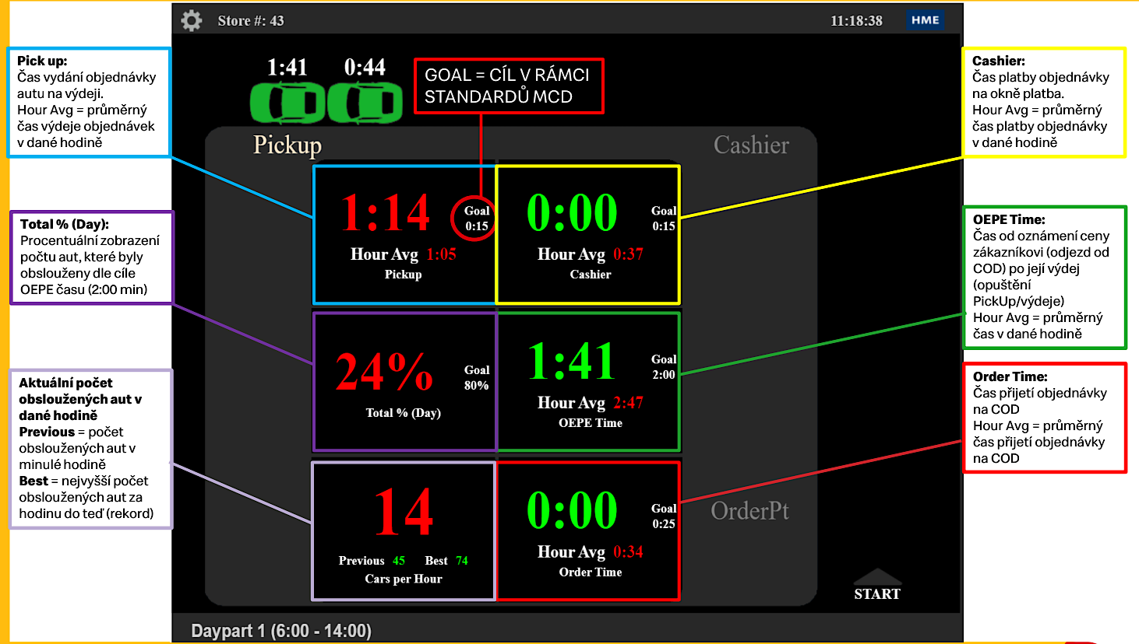

***FRITÉZA***

Bezpečnost na prvním místě – food safety – pracujeme v čistém, organizovaném a bezpečném prostředí. Bezpečností rizika: dávejte pozor při svém pohybu, předcházejte nehodám (horký olej apod.). **Zabraňte kontaminaci** – myjte si ruce, používejter příslušné náčiní (syrová vs. hotová zóna), kontrolujte datumy spotřeb, buďte opatrní a NIKDY neplňte koše nad vanou, noste uniformy.

UHC = universal holding cabinet je vyhřívaná skříň pro krátkodobé uskladnění připravených produktů.

*Příprava taštiček:*

* Připravujeme je ve speciálním koši na taštičky vypouklou stranou nahoru
* Po dokončení přípravy taštiček vytiskneme časovku (90 min), necháme 5-10 s odkapat a po dobu 10 min je necháme chladnout

*Utěrky*: žluté hadry se používají k čištění a udržování fritézových van a okolních oblastí, měníme je za čisté podle potřeby, min. však 1x za hodinu

**6 kroků k sanitaci equipmentu fritézy:**

1. Opláchneme
2. Odmastíme
3. Opláchneme
4. Vydezinfikujeme
5. Opláchneme
6. Vysušíme

Díky mytí a sanitaci nástrojů každé 4 hodiny dojde k odstranění nečistot a bakterií, a tak budou nástroje bezpečné a hygienické

Tzv. **duty time** je nastavený na 30 s = shake nad olejem, používáme ho proto, abychom od sebe oddělili slepené produkty a uvolnili vzduch.

*Aktivní, dočasně pasivní a neaktivní zóna*

* Minimální teplota kuřecích produktů po usmažení je 74°
* Minimální teplota kuřecích produktů, která se v UHC měří namátkově je 70°
* Doba údržnosti kuřecích produktů je 20 min.

***GRIL***

**Zlatý standard kvality:**

* Vzhled: Všechna připravená masa by měla být rovnoměrně propečená. Měla by být čerstvá, šťavnatá a vypadat BEZCHYBNĚ.
* Teplota: Naše hovězí maso by se mělo podávat horké a čerstvé, co možná nejdříve po ugrilování.
* Struktura: Maso z grilu by mělo být křehké a šťavnaté a na povrchu právě tak akorát opečené.
* Chuť: Správně připravený produkt nechá vyniknout přirozenou chuť masa. Bude chutnat po jemném hovězím. Na maso přidáváme správné množství koření a cibule, abychom podtrhli celkovou chuť.

***Vnitřní teplota hovězích mas musí být vyšší, než 70° (limit bezpečnosti). Limit pro kvalitu masa je 70-77°.***

Grilový equipment:

* Špachtle a bílá Hutzler špachtle
* Dávkovač koření a cibule
* Škrabka a stěrka

Masa pokládáme podle schématu, kořeníme a sbíráme v pořadí, jakém jsme maso pokládali pod úhlem 45°. Masa měříme pod úhlem 30°a škrabku používáme pod úhlem 15° (je to výška krabičky big mac). Rozestup mezi jednotlivými plátky mas by měl být 1 cm.

*Maximální doba údržnosti hovězích mas je 10 minut, cílový čas spotřeby je však 5-8 minut!*

Po dosažení výchozího množství o další přípravě hovězích mas rozhoduje monitor Look and Cook. Podle pokynů na monitoru se hovězí masa připravují podle procesu „Look, Bump, Cook

* Podívejte se (Look) na monitor a zjistěte, co se má připravovat, zrušte položku (Bump) na monitoru a maso položte na gril - grilujte (Cook).

*10:1 seberte z grilu do 18 sekund, dávkujte 3,5 g cibule*

*4:1 do 15 sekund*

* Ve chvíli, kdy se plotny zvednou, mějte připravenu špachtli na maso, koření, cibuli a UHC tác s čistou podložkou.

*Dokonale* *ugrilované maso* se vyznačuje *čtyřmi* *vlastnostmi*: jemnost, šťavnatost, správné opečení a okořenění

Stěrku tlačte od přední směrem k zadní části, horní plotny a grilovací fólie utírejte bílým hadrem minimálně každých 15 minut (v silném provozu častěji nebo po každé třetí várce masa).

*Nastavení grilu hovězích mas:*

* Horní plotna 218° (rozmezí 215-230°)
* Spodní plotna 177° (rozmezí 174-194°)
* Výchozí čas grilu 10:1 je 39 s (maximální počet mas 6), 4:1 110 s. max. počet mas 4)
* 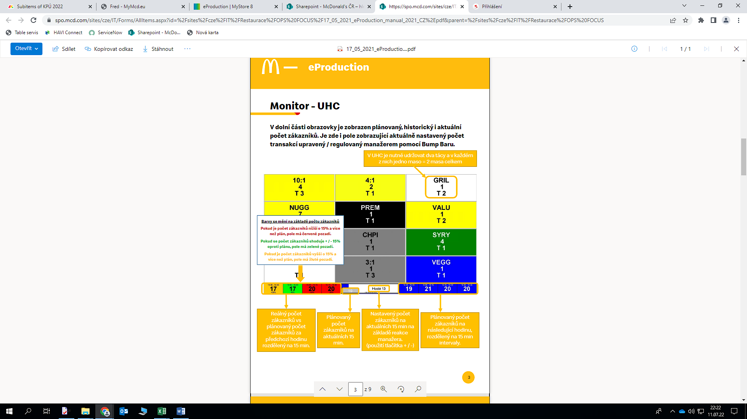Nastavení UHC 79°

***TEMPERACE A PŘÍPRAVA***

Proces „Méně surovin, častější příprava“ !!!

*Temperování sýra*

* Vytáhněte z lednice potřebné množství sýra a připravte si nádobu s víkem
* Použijte rukavice a rozdělte jednotlivé sloupce čedaru na polovinu (např. 1 balení sýra rozdělením 4 sloupců na 8), samostatné sloupce položte do nádoby, aby se vzájemně nedotýkaly
* Označte nádobu dobou použitelnosti 24 h a umístěte ji zpět do lednice jako předpřípravu nebo přesuňte okamžitě na temperaci a označte dobou použitelnosti. **Doba pro temperaci sýra je 2 h, po tuto dobu se sýr temperuje na teplotu 16-18°**
* Z **temperančních** uzavřených nádob přesuňte na garnýr pouze takové množství, které spotřebujete, dodržujte však FIFO. Maximální doba použitelnosti na garnýru je 2 h

V nádobě určené ke skladování sýra (předpříprava na temperaci), po vytáhnutí nádoby na temperaci 2 nálepkami ke každému druhu sýra na 2 hodiny - sýr pro temperaci: (nálepka obsahuje i 2 hodiny použitelnosti na garnýru). Když přesuneme sýr z temperační nádoby na garnýr, 1 nálepku necháváme na nádobě u příslušného sýra, 1 nálepku dáváme na garnýr.

*Žemle*

* Doba spotřeby žemlí je 60 dnů
* Doba použitelnosti žemlí je 48 h, vč. doby rozmrazování
* Cílová doba spotřeby žemlí je však 24 h
* Housky rozmrzají ve stojanu 4 h, mimo stojan 12 h
* Balení vždy otevírejte na jednom konci u zotaveného spoje fólie, mezi používáním vždy obal uzavřete, abyste zabránili vystavení žemlí vysychání vzduchem! (platí i pro tortily)
* Cílem je u žemlí zachovat měkkou a pevní strukturu

*Nastavení HEBT (toaster)*

* Nastavení přítlaku: stupeň 4, doba toustování housek je 22 s.
* Nastavení teplot (plotna A 271°, plotna B 271, plotna C 254°)

Cílové množství kečupu pro maso 10:1 = 10 ml

Cílové množství kečupu pro maso 4:1 = 15 ml

Hořčice = 0,7 ml

*Sušená cibule*

* Vysypte do nádoby 1 balení cibule, naplňte nádobu 3 cm pod okraj studenou vodou a označte 24 h dobou použitelnosti. Nádobu umístěte do lednice alespoň na 1 hodinu! Nepoužívat teplou ani horkou vodu, jinak cibule zrůžoví
* Přidržte kovovou odkapávací nádobu nad dřezem a nalijte do ní směs cibule s vodou
* Nechte vodu odkapat po dobu 20-30 s dokud všechna nevyteče. Pomocí naběračky naplňte dávkovače cibule až po rysku (1 balení naplní 7 dávkovačů)
* Všechny dávkovače dejte do nádoby s víkem a označte časovkou na 24 h, průměrný počet porcí na dávkovač cibule je 49, celkový počet porcí na plný sáček hydratované cibule je 343

*Zelenina*

|  |  |  |
| --- | --- | --- |
| SUROVINA | TEMPERACE | SPOTŘEBOVAT |
| Cibule čerstvá | 0 h | 2 h (garnýr) |
| Rukola | 0 h | 2 h (garnýr) |
| Salát | 0 h | 2 h (garnýr) |
| Sýr strouhaný | 0 h | 1 h (garnýr) |
| Slanina | 20 min | 4 h (garnýr) |
| Sýr plátky | 2 h | 2 g (garnýr) |
| Japalenos | 0 h | 4 h (garnýr) |
| Cibule dávkovač | 0 h | 4 h v pokojové tepl. |
| Cibule v nálevu | 1 h (1-4°) hydratace | 24 h (1-4°) |

**CÍLOVÁ doba spotřeby na garnýru je však 30 minut! – neplatí pro nakládané okurky**

Dodržovat BTO = Build to Order

Hlídejte, zda:

* Jsou všechny skladovací oblasti uzamčeny
* Jsou zadní dveře zavřené
* Jsou všechny průchody a východy bez překážek

***Sledujte teploty v chlaďáku (1-4°) a mrazáku (-18-23°)***

Nakládané okurky: otevřete pytlík s okurkami a vylijte tekutinu do dřezu. Vysypte okurky do misky, nakládané okurky vydrží na MFY linii do ukončení dne

***Příprava salátů:***

Před zahájením přípravy salátů postupujte v souladu s FS:

* Umyjte a dezinfikujte salátový stůl
* Připravte krabičky, označte dobou údržnosti 8 h na přední stranu
* Zkontrolujte dostatečné množství surovin pro přípravu salátů, nezapomeňte na vizuální kontrolu kvality surovin
* Při práci se surovinami používejte jednorázové rukavice, kterými se dotýkáte pouze surovin (NIKOLI KRABIČEK!)
* Vzhledem k možné kontaminaci je třeba měnit rukavice (rukavice na zeleninu, nová rukavice na sýr)

Zahraní salát: 60 g salátové směsi, 3x cherry rajčata, 2 plátky okurky. Zavřete víko krabičky tak, aby bočnice i hrany víka byly uvnitř krabičky, poté překlopte přední stranu a zajistěte jazýčkem proti otevření.

Velký salát: 100 g salátové směsi, přidejte 4x cherry rajčata, 4 okurky a posypte 20 g strouhaného čedaru.

Po skončení přípravy salátů otevřené krabičky s hotovými saláty nechte zkontrolovat manažerem/trenérem. Po zavření ihned saláty uložte na určené místo

Salát by měl dosáhnout teploty 1-7°.

***Fáze přípravy dávkovačů omáčky***

Plnění nádoby:

* Vložte ventilem dolů na výdejní čep
* Přišroubujte čep k lahvi
* Doplňte nádobu potřebnou omáčkou po spodní rysku plnění
* Vložte píst plochou stranou dolů, dokud nebude zcela vložen
* Na nádobu umístěte 24 h časovku

Příprava nádoby k použití:

* Srovnejte šipku na rukojeti s šipkou na nádobě.
* Otočte rukojeť po směru hodinových ručiček, dokud nebude šipka ukazovat na značku zámku na nádobě
* Protlačte ocelovou tyčinku otvorem v rukojeti a zacvakněte do pístu
* Mačkejte spoušť, dokud tyčinka nezapadne do pístu
* Mačkáním spouště dávkujte omáčku

***FOOD SAFETY***

**Kritické oblasti FS (4):** Manipulace s potravinami (bakterie, chemikálie), Kontaminace, Osobní hygiena, Čištění

Hygiena potravin:

* Udržujte sami sebe i pracoviště v čistotě
* Pokud jste nemocní, informujte manažera
* Vždy dodržujte zásady restaurace pro FS
* Chraňte potraviny před kontaminací

**Mikroorganizmy**

Food Safety není jen čistota. Je to zajištění, aby bylo naše jídlo bezpečné a bez škodlivých bakterií.

Přestože je většina bakterií neškodná, některé bakterie v jídle, takzvané patogeny (choroboplodné mikroorganizmy), nám mohou způsobit problémy.

*Zdroj bakterií způsobujících otravu jídlem:*

* Škůdci, domácí zvířata, odpadky, lidé (průjem, zvracení), řezné rány, syrové potraviny (maso, vejce)

Příznaky otravy jídlem:

* Bolest hlavy, průjem, nevolnost a zvracení, horečka, bolesti břicha

Lidé, kteří jsou otravou jídlem ohroženi nejvíce:

* Děti, senioři, těhotné ženy, nemocní lidé

***Jak se mikroorganizmy šíří?***

* Špatné hygienické návyky (lidé se dotýkají nosu, kašlou, nemyjí si ruce)
* Manipulace s potravinami (syrové/hotové, používání rukavic)
* Nástroje a drobný equipment (sanitace)
* Špinavé hadry
* Skladování potravin

Co bakterie potřebují?

* Potrava (škrob, cukr), vlhkost, teplo a čas

**Bakterie se množí nejrychleji při teplotách mezi 4 až 65°= nebezpečná zóna**

*Minimální teplota pro udržování teplého jídla je 65°.*

*Maximální teplota pro skladování chlazeného jídla je 4°. Skladovací teplota u mražených potravin je -18°*

**Většina patogenů při teplotách pod 4 °C neroste, ale spí. Chlazené potraviny je proto nutné skladovat při teplotách pod 4 °C.**

**Mražené potraviny lze bezpečně skladovat při mínus 18 °C a nižší (protože bakterie jsou nečinné, a tak se nemnoží)**

Co může způsobit nebezpečnost potravin?

1. Fyzická nebezpečí (sklo, kov) – používejte pokrývku hlavy, enoste umělé nehty/řasy ani špěrky
2. Chemická nebezpečí (čisticí prostředky, pesticidy)
3. Alergenová nebezpečí -
4. Mikrobiologická nebezpečí (bakterie, plísně, viry)

**Pokud žádá zákazník informaci o produktech nad rámec standardně poskytovaných informací, například o tom, které složky pokrmu alergen (ne)obsahují, vždy ho odkažte na ceník.**

Seznam alergenů:

1. Obiloviny obsahující lepek
2. Korýši
3. Vejce
4. Ryby
5. Arašídy
6. Sójové boby
7. Mléko vč. laktózy
8. Skořápkové plody (ořechy)
9. Celer
10. Hořčice
11. Sezamová semena
12. Oxid siřičitý a siřičitany
13. Vlčí bob
14. Měkkýši

Prevence křížové kontaminace

* Výrobky s alergeny musí být skladovány odděleně
* Na uchování, manipulaci a dávkování produktů obsahujících alergeny musí být použity nádoby, dávkovače a náčiní určené výhradně pro práci s konkrétní potravinou/surovinou obsahující alergen.